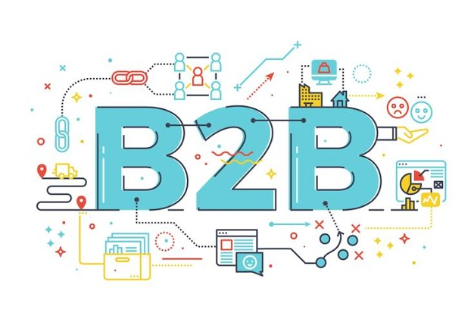

**ΕΠΙΧΕΙΡΗΜΑΤΙΚΗ ΠΛΗΡΟΦΟΡΗΣΗ**

**ΔΩΡΕΑΝ Β2Β ΔΙΑΔΙΚΤΥΑΚΕΣ ΣΥΝΑΝΤΗΣΕΙΣ ΕΛΛΗΝΙΚΩΝ ΚΑΙ ΙΤΑΛΙΚΩΝ ΕΠΙΧΕΙΡΗΣΕΩΝ ΣΤΟ ΤΟΜΕΑ ΤΩΝ ΤΡΟΦΙΜΩΝ.**

Το επιμελητήριο Αιτωλοακαρνανίας ενημερώνει τα μέλη του που δραστηριοποιούνται στον τομέα Διανομής προϊόντων Αγροδιατροφικου τομέα, Χονδρικής και λιανικής πώλησης προϊόντων Αγροδιατροφικου τομέα ότι Το Επιμελητήριο του Μπάρι και η Περιφερειακή ένωση των Επιμελητηρίων της Απουλίας σε συνέργια με τo Επιμελητήριο Αιτωλοακαρνανίας και τα Επιμελητήρια της Δυτικής Ελλάδας διοργανώνουν επιχειρηματικές B2B συναντήσεις μεταξύ ελληνικών και ιταλικών εταιρειών στο πλαίσιο της Freshways, ενός έργου που χρηματοδοτείται από την Interreg Ελλάδα-Ιταλία 2014-20. Τα B2B, που θα πραγματοποιηθούν στο διαδίκτυο το πρώτο εξάμηνο του 2020, είναι εντελώς δωρεάν και θα σας επιτρέψουν να έρθετε σε επαφή με την ιταλική αγορά. Για να συμμετάσχετε στη δραστηριότητα, εκφράστε το ενδιαφέρον σας τώρα κάνοντας εγγραφή εδώ: <https://tinyurl.com/3x5k537u>

Αναμενόμενος στόχος στην Ελλάδα είναι εταιρείες που δραστηριοποιούνται στον τομέα των τροφίμων, και συγκεκριμένα: • λιανοπωλητές (καταστήματα / καταστήματα), • μεσάζοντες (διανομείς / αντιπρόσωποι / εισαγωγείς), • μεγάλες εταιρείες διανομής (εμπορικά κέντρα, αλυσίδες καταστημάτων τροφίμων / ξενοδοχεία / εστιατόρια / καφετέριες), • εταιρείες επικοινωνίας (περιοδικά τροφίμων, bloggers,) να συμμετέχουν στις διαδικτυακές B2B συναντήσεις και να επιδεχθούν εμπορικές συμφωνίες.

Η προθεσμία εκδήλωσης ενδιαφέροντος είναι η 31η Μαρτίου 2021. Εγγραφείτε και βρείτε τον πιθανό Ιταλό Συνεργάτη σας δωρεάν!